Výukový materiál zpracovaný v rámci projektu

Registrační číslo projektu: CZ.1.07/1.4.00/21.1174
Škola – adresa: Základní škola, Dobrá, okres Frýdek-Místek www.zsdobra.cz, zsdobra@zsdobra.cz
Šablona: III/2 č. 6

Ověření ve výuce (dne): 7. 11. 2012 Pořadové číslo hodiny: 6.
Třída: 8. A Předmět: Fyzika

Název: | Mechanická práce a výkon  Výpočet práce, výkonu
Anotace: | Jednu vyučovací hodinu před vlastní laboratorní prací si žáci s vyučujícím zopakují veškeré informace o práci, výkonu, příkonu, polohové a pohybové energie.  Na vlastní laboratorní práci si žáci musí donést pomůcky – měřidlo délky a měřidlo času.  Pomůcka pro všechny: váha  Žáci během 1 vyučovací hodiny změří délku chodby a příslušný čas, výšku police a lavice a vše zapíší do pracovního listu.  Po vlastním měření žáci provedou výpočty.
Autor: | Mgr. Blanka Vroblová
Jazyk: | čeština
Očekávaný výstup: | Určí v jednoduchých případech práci vykonanou silou a z ní určí změnu energie tělesa. Využívá s porozuměním vztah mezi výkonem, vykonanou prací a časem. Využívá s porozuměním při řešení problémů a úloh vztah mezi rychlostí, dráhou a časem u rovnoměrného pohybu těles.
Speciální vzdělávací potřeby: | -
Klíčová slova: | Mechanická práce, výkon, příkon, pohybová energie, polohová energie, měřidla času, dráhy, hmotnosti.
Rozvíjené klíčové kompetence: | kompetence k učení, k řešení problémů
Druh učebního materiálu: | pracovní list
Druh interaktivity: | aktivita
Cílová skupina: | žák
Stupeň a typ vzdělávání: | základní vzdělávání – druhý stupeň
Ročník: | osmý
Celková velikost: | 968 kB
Vazby na ostatní materiály:  (Seznam dokumentace) | -

Opakování:

Práce

Značka - _________________________________

Jednotka - _________________________________

Vzorec - _________________________________

Převodní vztahy: 1 kJ = J
1 MJ = kJ = J
1 GJ = MJ = kJ

Výkon

Značka - _________________________________

Jednotka - _________________________________

Vzorec - _________________________________

Převodní vztahy: 1 kW = W
1 MW = kW = W
1 GW = MW = kW
Příkon

Značka - _________________________________

Jednotka - _________________________________

Vzorec - _________________________________

Pohybová energie

Značka - _________________________________

Jednotka - _________________________________

Vzorec - _________________________________

Polohová energie

Značka - _________________________________

Jednotka - _________________________________

Vzorec - _________________________________

Použité fyzikální veličiny pro výpočet
Napiš název, uveď jednotku a měřidlo s - _________________________________

_________________________________

_________________________________
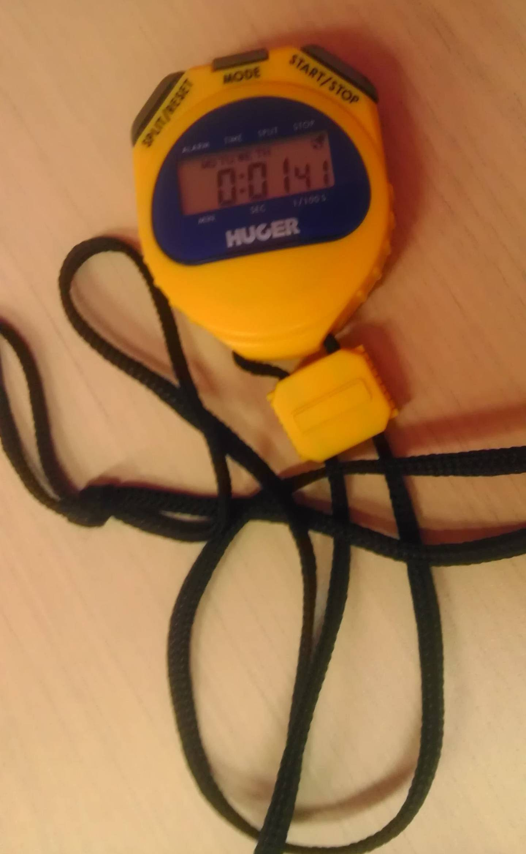
t - _________________________________

_________________________________

_________________________________

m- _________________________________

_________________________________

_________________________________

F - _________________________________

_________________________________

_________________________________

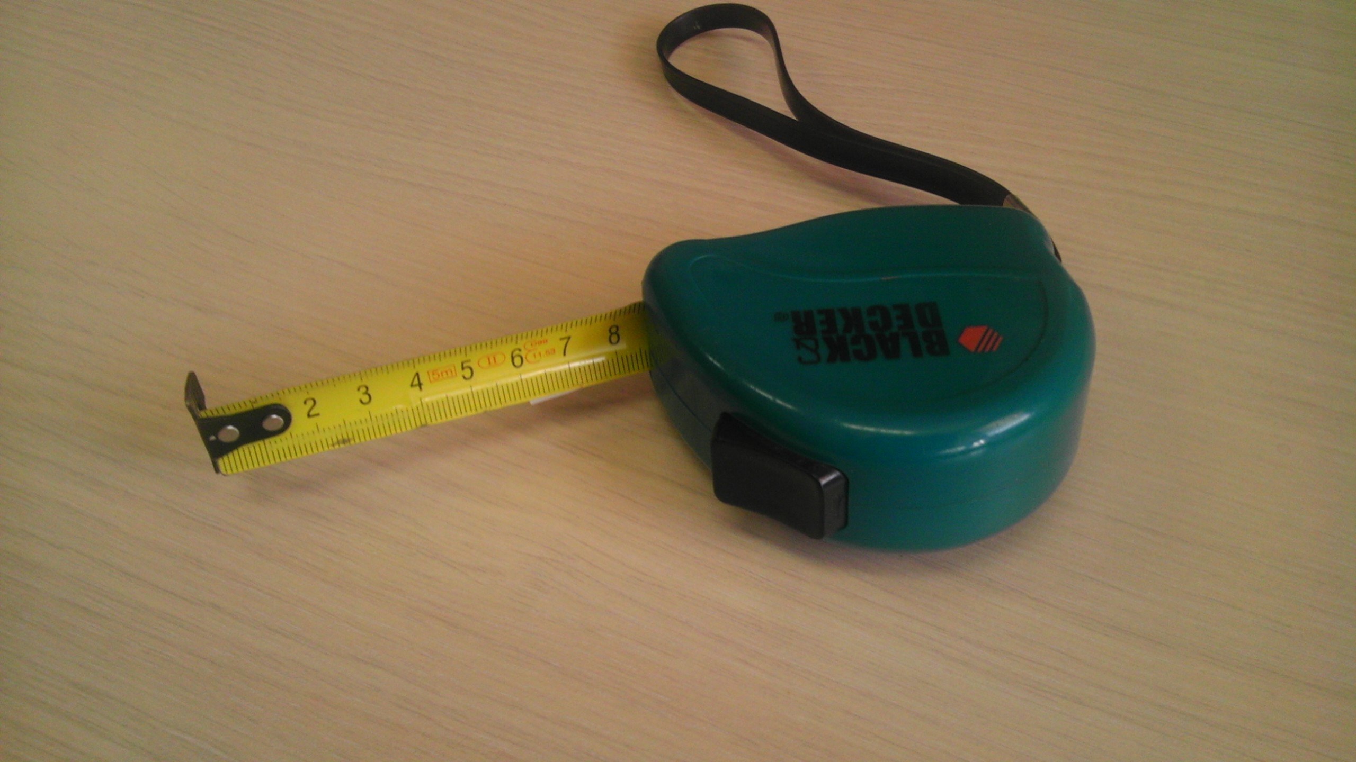
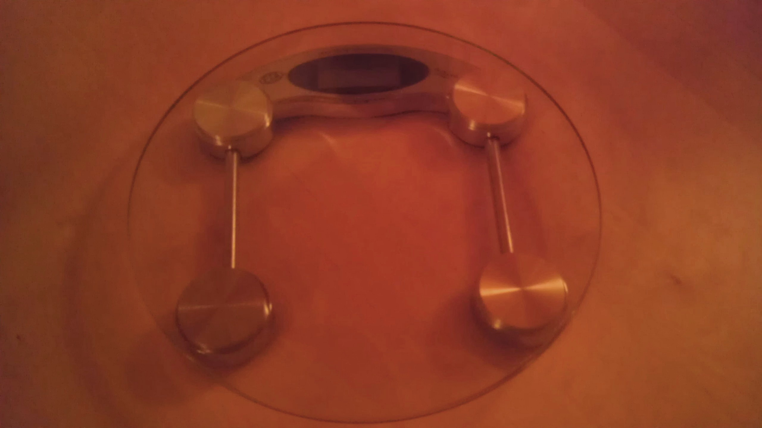

1. laboratorní práce

Výpočet práce, výkonu

Vypracoval: ________________________________________________

Spolupracovali: ________________________________________________

Datum: __________________

Třída: __________________

Pomůcky: __________________________________________________________

Teoretická část:
- Vypiš všechny fyzikální veličiny, jejich jednotky a vzorce pro výpočet příkladů v praktické části.

Fyzikální veličina | Značka | Jednotka | Vzorec

- Jak prakticky předvedeš práci 1 J?

- Jak prakticky předvedeš výkon 1W?

Praktická část:

Úkol:
- Zjisti, jakou vykonáš práci, neseš-li aktovku na zádech po chodbě od schodů do třídy na konci patra.
- Jaký máš výkon?
- Jaký je příkon, máš – li účinnost 80%?
- Jak se změní polohová energie aktovky, odložíš-li ji do horní odkládací police v učebně?
- Jakou bude mít aktovka pohybovou energii při pádu z lavice?

Nápověda:
Změř si délku chodby od schodiště po třídu, změř si výšku velké police v učebně fyziky a výšku lavice. Zjisti hmotnost aktovky. Změř čas potřebný na přenesení aktovky od schodiště do třídy na konci patra.

Výpočty:

Měření – naměřené hodnoty:

Délka chodby | s =
Výška police | h_{p =}
Výška lavice | h_{l =}
F_{g} aktovky | F_{g} = m =
Čas | t =

Závěr:

